P R E S S E I N F O R M A T I O N

Iso-Element und Brandriegel in einem
HIT Iso-Elemente mit Mineralwolle als Dämmkörper bieten höchsten Brandschutz / Thermische Trennung und Brandriegelfunktion in einem Element

Langenfeld (06.10.2017) – Die Halfen HIT Iso-Elemente zur thermischen Trennung auskragender Bauteile wie Balkone, Attiken oder Konsolen sorgen nicht nur für eine optimale Wärmedämmung, sie erfüllen dank eines Dämmkörpers aus Mineralwolle auch die höchsten Brandschutzanforderungen. So können bei Wärmedämm-Verbundsystemen auf EPS-Basis aufwändige Zusatzmaßnahmen für die durchlaufenden Brandriegel im Balkonbereich oder bei Laubengängen entfallen.

Integration in Brandriegel
Bei den Halfen Balkonanschlüssen HIT-HP und HIT-SP wird ausschließlich nicht brennbare Mineralwolle der Brandschutzklasse A1 verwendet. In Verbindung mit der speziellen Form des Dämmkörpers sind diese Balkonanschlüsse in die Feuerwiderstandsklasse REI 120 nach DIN EN 13501 sowie F120-AB nach DIN 4102 eingestuft. Insbesondere bei Wärmedämm-Fassaden mit Polystyroldämmung sind die Anschlüsse als Bestandteil der notwendigen Brandschutzmaßnahmen optimal geeignet. Im Bereich von Balkonen oder Loggien können die HIT Iso-Elemente die Funktion des Brandriegels mit übernehmen. Versprünge im Brandriegel oder Zusatzmaßnahmen mit Brandschutzplatten in diesem Bereich sind nicht erforderlich.

Wärmeschutz in zwei Varianten
Neben Balkonen eignen sich HIT Iso-Elemente auch für thermisch getrennte Anschlüsse von Wänden, Brüstungen, Konsolen, Loggien oder Attiken. Sie sind in 80 mm oder 120 mm Dämmstärke verfügbar. Mit dem reduzierten Zugstabquerschnitt, den verringerten Durchdringungspunkten und dem durchgehenden Dämmstoff werden Wärmebrücken effizient reduziert. HIT Iso-Elemente erlauben eine relative Verformung des Anschlussbauteils zum Gebäude und ermöglichen dadurch die thermische Ausdehnung ohne Rissbildungen.

Einbausicherheit durch doppelsymmetrische Lager
Durch die spezielle Form des neuen doppelsymmetrischen CSB-Lagers sind die HIT Iso-Elemente für auskragende Balkone (HIT-HP/SP MVX) symmetrisch – das heißt, sie können unabhängig von der Decken- oder Balkonrichtung eingesetzt werden. Einbaufehler lassen sich auf diese Weise verhindern. Nicht zuletzt sorgt die Verschnittoptimierung in der HIT-Planungssoftware für eine besonders wirtschaftliche Auslegung und einen zügigen Einbau.

2.339 Zeichen inkl. LZ

Bildmaterial:

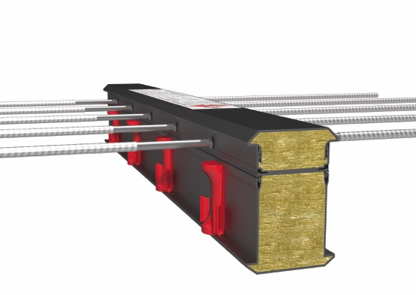
Halfen HIT Iso-Elemente bieten höchste Sicherheit: Sie verfügen über einen Dämmkern aus nicht brennbarer Mineralwolle. Zudem verhindert die doppelsymmetrische Geometrie Einbaufehler. (Grafik: Halfen)

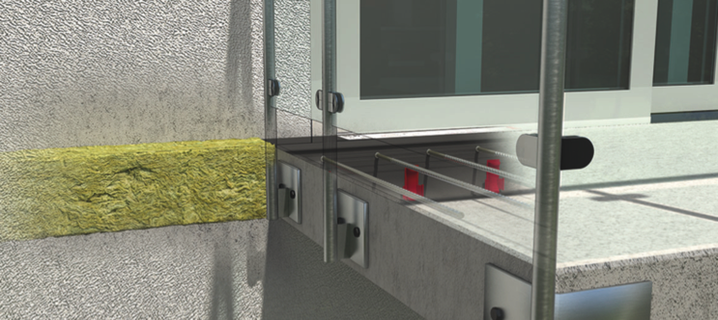
Mit den Halfen HIT Iso-Elementen können auskragende Bauteile direkt in den Brandriegel eines Wärmedämm-Verbundsystems integriert werden. Versprünge oder zusätzliche Abschottungen entfallen. (Grafik: Halfen)

Der Pressetext und hochauflösende Pressefotos stehen auf unserem Presseportal (www.presseportal.brandrevier.com/Halfen) zum Download zur Verfügung.

Über Halfen:
Mit über 1.000 Mitarbeitern in 14 Ländern und mehr als 20.000 Produkten ist die Halfen GmbH international eines der erfolgreichsten Unternehmen in der Beton-Verankerungs-, Fassaden-Befestigungs- und Montagetechnik. Wir bieten unseren Kunden hochwertige Produkte für den Beton-Fertigteilbau, Wirtschafts- und Wohnungsbau sowie für Tiefbau und für Verkehrs- und Infrastrukturbauten.

Kontakt:
HALFEN GmbH
Simone Winandi
Marketing & Kommunikation
Tel.: +49 (0) 2173 / 970-195
simone.winandi@halfen.de

Redaktion:
Brandrevier GmbH
Oliver Koschmieder
Tel.: +49 (0) 201 /874 293 14
Koschmieder@brandrevier.com

